**Dokumentation**

**Rechnerarchitekturen**

**Praktikum**

**PIC16F8X Simulator**

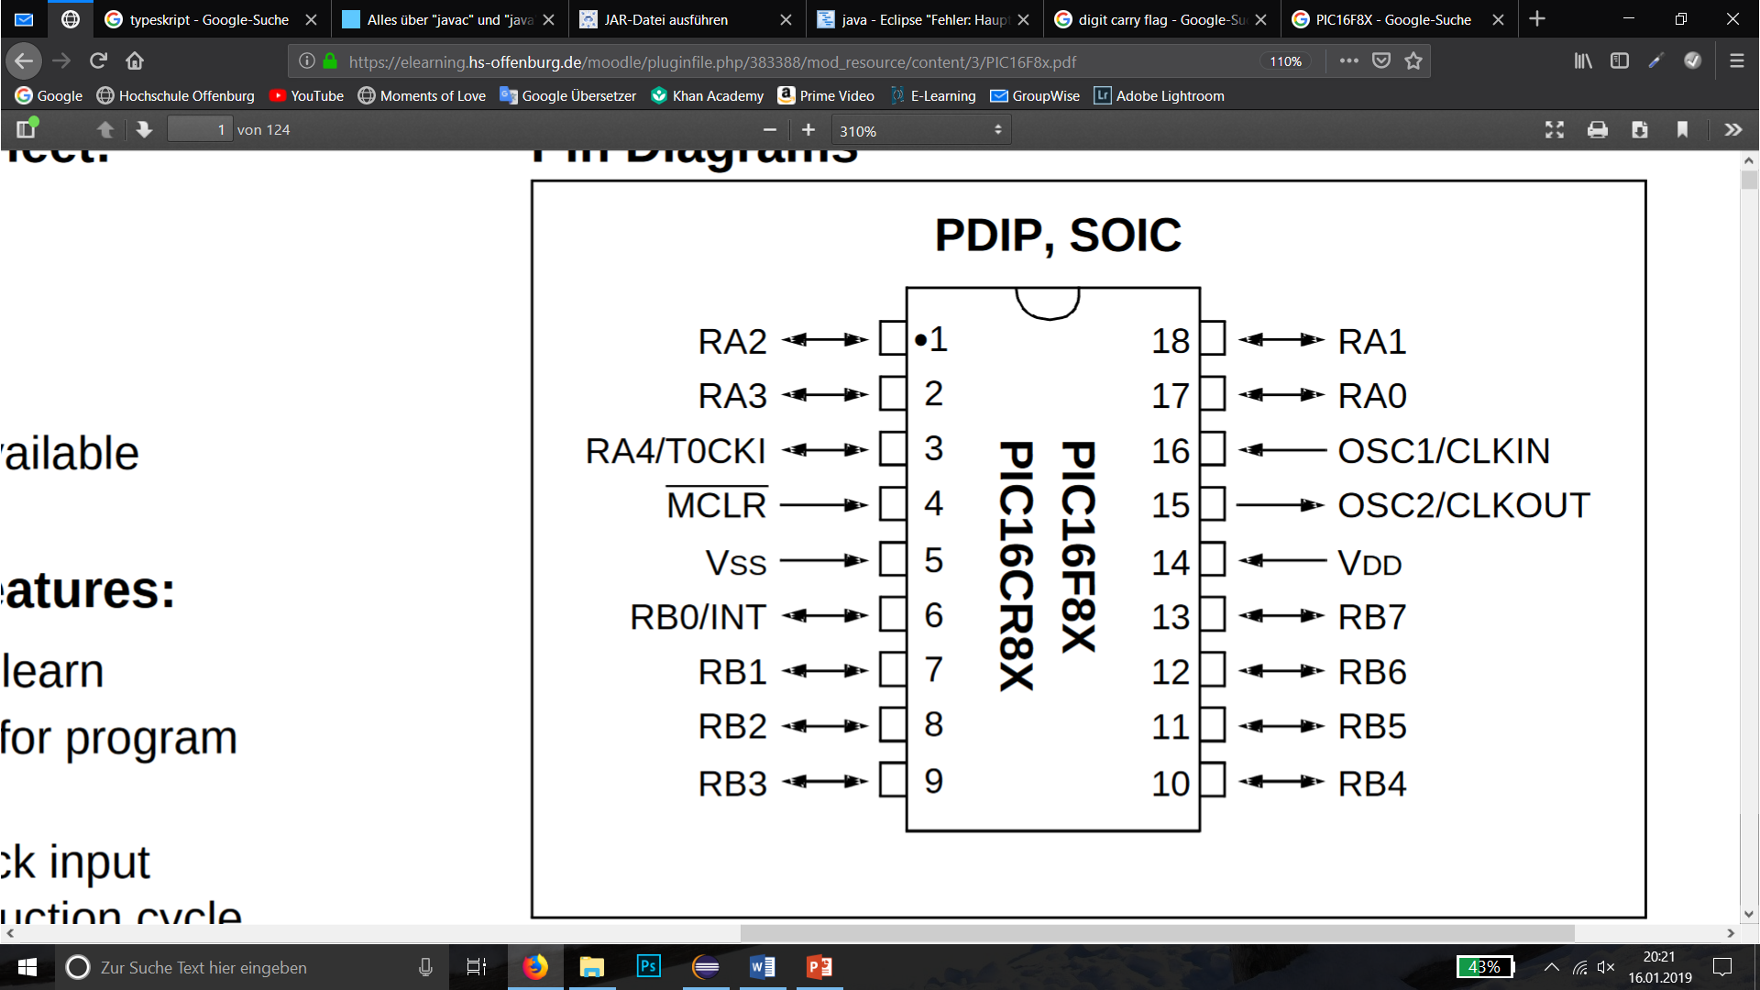

Abbildung PIC16F8X Datenblatt

Stefan Lehmann Rechnerarchitekturen

Florian Grunwald, Niklas Studer

Angewandte Informatik

3. Semester

Inhaltsverzeichnis

2 Funktionen 3

3 Userinterface 4

4 Struktur 5

4.1 NextStep() PAP 5

4.2 Klassendiagramm 6

5 Programmdecoder 7

6 Indirekte Adressierung 7

7 Befehle 8

7.1 Rechenbefehle 8

7.2 PAP 8

7.3 Code 9

7.4 Logische Befehle 9

7.5 Sprungbefehle 9

7.6 Bitbefehle 10

8 Fazit 11

# Funktionen

* Die LST Dateien werden korrekt eingelesen
* Alle Befehle Werden von dem Simulator ausgeführt, bis auf CLRWDT und SLEEP
* Bankumschaltung funktioniert
* Indirekte Adressierung funktioniert
* Sprungbefehle mit Berücksichtigung des PCLATH sind möglich
* Port Interrupts sind verfügbar
* Timer Interrupt ist verfügbar
* Die Laufzeit wird angezeigt
* Beeinflussung der Ports durch Checkboxen
* Anzeigen der LST Datei in einer Tabelle
* Markierung des Nächsten Befehls in der LST Datei
* Anzeigen der Register in einer Tabelle
* Start, Stop, Step, Reset, Button verfügbar
* Öffnen der Dokumentation über das Programm

# Userinterface

5

13

8

13

6

4

3

1

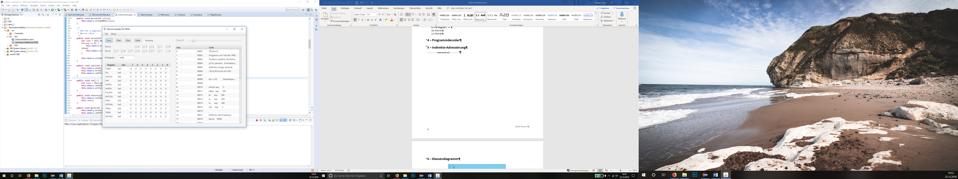

11

10

2

9

7

1. Step Button: Führt den nächsten Befehl aus
2. Start Button. Startet die Automatische Befehlsausführung
3. Stop Button: Stoppt die Automatische Befehlsausführung
4. Reset Button: Resettet den Microcontroller
5. File Menü: Öffnet eine neue LST Datei
6. Speed Slider: Einstellung der Geschwindigkeit
7. Register Tabelle: Zeigt die Einzelnen Register im Microcontroller an (Hex & Bits)
8. Quellcode Tabelle: Zeigt den Inhalt des LST Fiels an mit Zeiger auf den nächsten Befehl
9. W-Register: Zeigt den Inhalt des W-Registers an
10. Port A: Checkboxen als Input für den Port A
11. Port B: Checkboxen als Input für den Port B
12. Runtime: Zeigt die aktuelle Reale Zeit seit Programstart an
13. About: Zeigt Dokumentation als PDF an

# Struktur

## NextStep() PAP

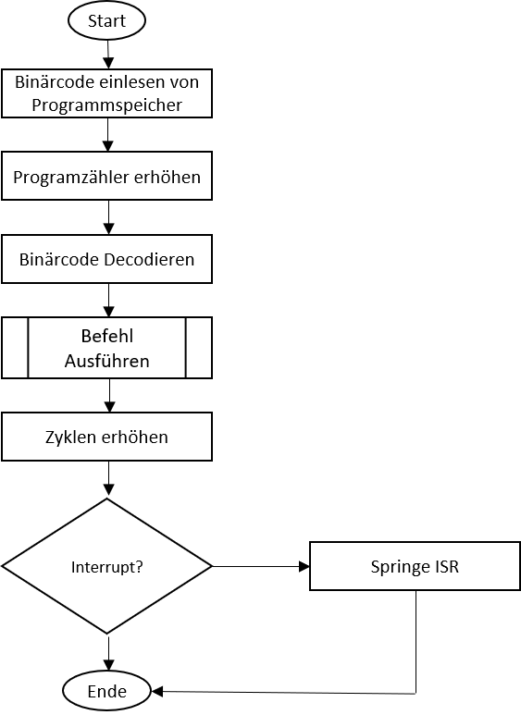

## Klassendiagramm

# Programmdecoder

Der Programm Decoder wurde bei uns in einem Switch Case in der Klasse Microcontroller realisiert. Der Binärcode wird zuerst in die 4 Grund Befehlsarten aufgeteilt. In den jeweiligen Befehlsarten wird der Binärcode jeweils nochmal durch ein Switch analysiert.

**switch** (Binärcode & 0x3000) {

0x0000: // 00 Befehle

**switch** ((Binärcode & 0x0F00)) {

0x0700: // ADDWF, 0x0500: // ANDWF, 0x0900: // COMF

0x0300: // DECF, 0x0B00: // DECFSZ, 0x0A00: // INCF

0x0F00: // INCFSZ, 0x0400: // IORWF, 0x0800: // MOVF

0x0D00: // RLF, 0x0C00: // RRF, 0x0200: // SUBWF

0x0E00: // SWAPF, 0x0600: // XORWF

0x0100: // CLRF //CLRW

**if** ((Binärcode & 0x3FFF) == 0x0100) {

// CLRW

} **else** {

// CLRF

}

0x0000: // MOVWF //NOP //CLRWDT //RETFILE //RETURN //SLEEP

**switch** ((Binärcode & 0x00FF)) {

0x0000: // NOP, 0x0064: // CLRWDT, 0x0009: // RETFIE

0x0008: // RETURN, 0x0063: // SLEEP, **default**: // MOVWF

0x1000: // 01 Befehle

**switch** (Binärcode & 0x0C00) {

0x0000: // BCF, 0x0400: // BSF, 0x0800: // BTFSC, 0x0C00: // BTFSS

0x2000: // 10 Befehle

**if** ((Binärcode & 0x0800) > 0) {

// GOTO} **else** { // call

0x3000: // 11 Befehle

**switch** (Binärcode & 0x0F00) {

0x0E00: // ADDLW,0x0900: // ANDLW, 0x0800: // IORLW, 0x0000: // MOVLW, 0x0C00: // SUBLW, 0x0A00: // XORLW, 0x0400: // retLW

# Indirekte Adressierung

In der Methode readRAM() wird jedes Mal wenn auf den RAM Speicher zugegriffen wird geprüft ob der Zugriff auf das Indirekt Register(Adresse 0x00) erfolgt. Erfolgt ein Zugriff, wird der Wert aus dem FSR Register zurückgegeben.

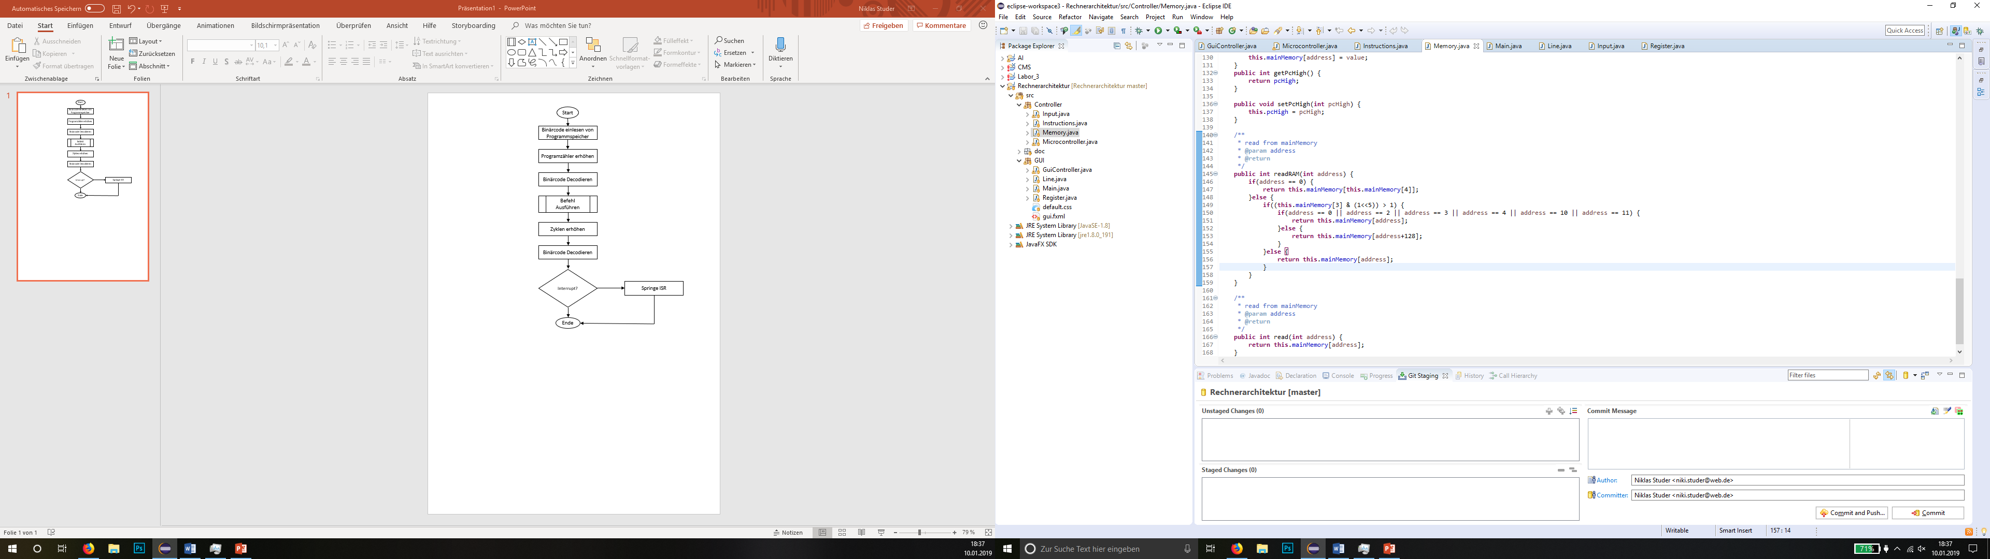

# Befehle

## Rechenbefehle

Am Beispiel addWF:

## PAP

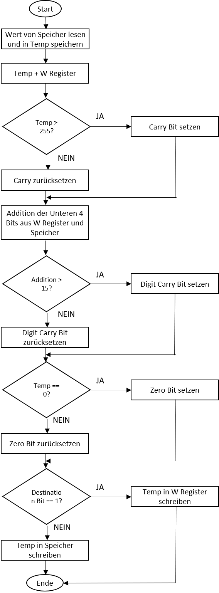

## Code

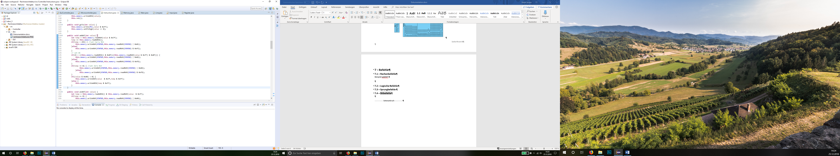

## Logische Befehle

Am Beispiel ioWf:

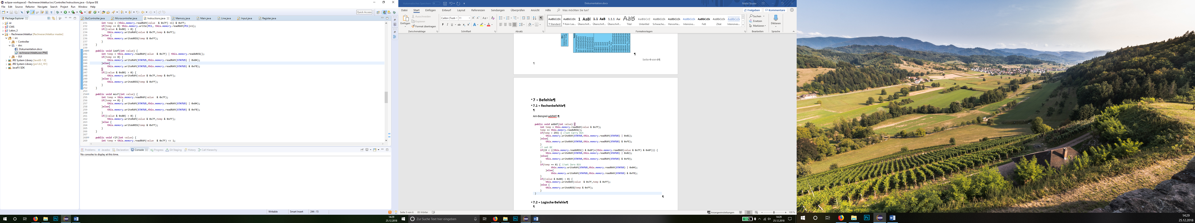

## Sprungbefehle

Am Beispiel Call:

Als erstes wird der Wert vom Programcounter in den Stack geschrieben, dann wird die übergebene Adresse in das PCL Register geschrieben und die oberen Bits der Adresse in die PcHigh Variable.

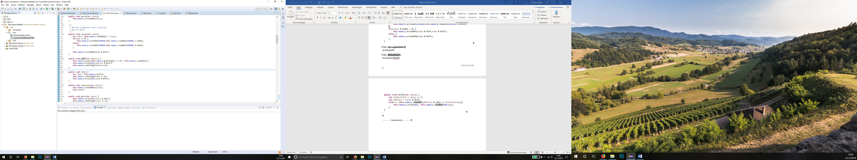

## Bitbefehle

**Am Beispiel btFSC:**

Der Übergebene Wert wird um sieben nach Links geschiftet um die Bit Position zu speichern. Die Adresse entspricht den hinteren Bits des übergebenen Wertes. Mit der logischen AND der Maske 0x7F werden die Bits extrahiert. Es wird geprüft ob das Bit an der Stelle der Bit Position gesetzt ist indem die Adresse mit dem logischen AND des Wertes eins um die Entsprechende Bitposition geschiftet wird. Sollte dies gleich Null sein, wird der Programzähler um eins erhöht.

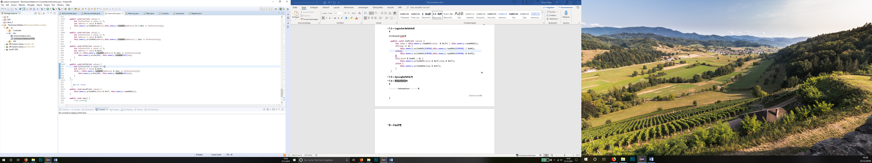

# Fazit